***«Ладошки безопасности»***

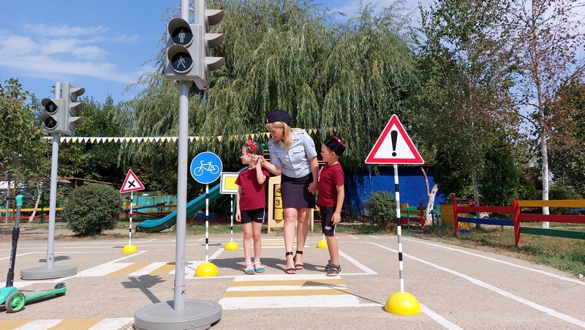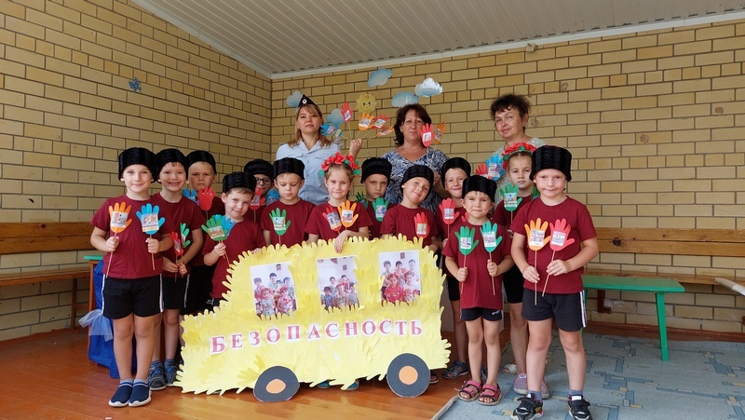**В Белореченском районе полицейские, общественники и педагоги реализуют районную акцию «Ладошки безопасности»  
В начале нового учебного года сотрудники полиции дали старт очередной профилактической акции, начало которой провели в детском саду № 12 п. Заречного. Акция направленна на снижение детского дорожно-транспортного травматизма, повышения культуры поведения на дорогах для участников дорожного движения, а также правилам личной и имущественной безопасности.  
Готовясь к акции, группа казачьей направленности совместно с педагогами дошкольного учреждения и родителями вырезали из цветной бумаги ладошки-подсказки как напоминание о том, как необходимо себя вести на улице, дома, в компании друзей и школе. Каждый ребёнок вложил правильный совет, в ладошку написав, по его мнению, самое главное и важное.  
Форма ладошки выбрана ребятами не случайно. Ладонь – как символ защиты и привлечения внимания. В ходе проведения акции юрисконсульт правового направления ОМВД России по Белореченскому району с соучастниками акции разобрали правила поведения при езде на самокате, велосипеде, а также средствах индивидуальной мобильности. После, Олесья Ильсияровна на мобильном автогородке, повторила с казачатами значение дорожных знаков, и правила поведения на дорожной части.  
Дошкольники с большим интересом задавали интересующие их вопросы, приводили примеры того, как они безопасно проводили летний досуг.  
Закончилась акция раздачей профилактических памяток, с которыми ребята более подробно смогут ознакомиться дома в кругу семьи и общим фото на память.  
Акция, инициированная сотрудниками Отдела полиции и общественниками продолжит свой путь на территории района.  
  
*Специалист направления по связям со СМИ Отдела МВД России  
по Белореченскому району Ирина Полянская***